Уголок
для родителей

«Возьмите на
заметку»
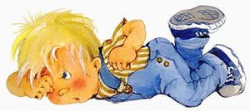
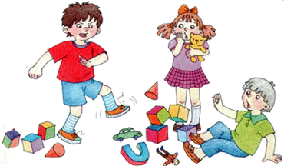
«Предупреждение
детской агрессии»

Предупреждение
детской агрессивности

- Постарайтесь сохранить в своей семье атмосферу открытости и доверия.
- Не давайте своему ребенку несбыточных обещаний, не вселяйте в его душу несбыточных надежд.
- Не ставьте своему ребенку, каких бы то ни было условий.
- Будьте тактичны в проявлении мер воздействия на ребенка.
- Не наказывайте своего ребенка за то, что позволяете делать себе.
- Не изменяйте своим требованиям по отношению к ребенку в угоду чему-либо.
- Не шантажируйте ребенка своими отношениями друг с другом.
- Не бойтесь поделиться с ребенком своими чувствами и слабостями.
- Не ставьте свои отношения с собственным ребенком в зависимость от его учебных успехов.
- Помните, что ребенок – это воплощенная возможность! Воспользуйтесь ею так, чтобы она была реализована в полной мере!

Памятка для родителей
Агрессивность ребенка проявляется, если:
- ребенка бьют;
- над ребенком издеваются;
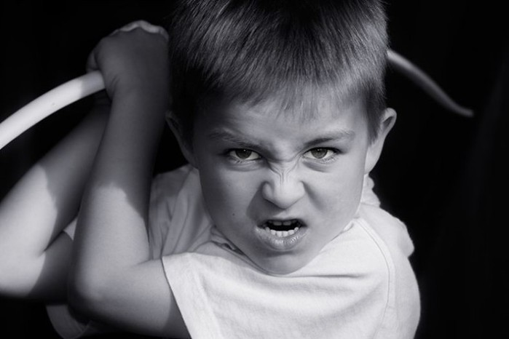
- над ребенком зло шутят;
- ребенка заставляют испытывать чувство незаслуженного стыда;
- родители заведомо лгут;
- родители пьют и устраивают дебоши;
- родители воспитывают ребенка двойной моралью;
- родители неавторитетны для своего ребенка;
- родители ребенку не доверяют;
- родители настраивают ребенка друг против друга;
- родители не общаются со своим ребенком;
- вход в дом закрыт для друзей ребенка;
- родители живут своей жизнью, и в этой жизни нет места их ребенку;
- ребенок чувствует, что его не любят.
Для преодоления детской агрессии в своем педагогическом арсенале родители должны иметь:

- внимание;
- сочувствие;
- сопереживание;
- терпение;
- требовательность;
- честность;
- откровенность;
- понимание;
- чувство юмора;
- ответственность;
- такт;
- открытость;
- обязательность;
- доброту;
- ласку;
- заботу;
- доверие;
- сердечность;
- дружелюбие;
- умение удивляться;
- надежду;
- любовь.

«Детская агрессия: причины, преодоление, профилактика»

Истоки детской агрессии в первую очередь следует искать в том, как родители воспитывают ребенка. На детей влияют не только преднамеренные и целенаправленные воспитательные воздействия, но в равной или даже большей степени все особенности поведения родителей. Родители, как правило, не видят ни процесс развития отношений между ними и детьми, ни их последовательность, пока не произойдет тревожная ситуация. А негативные ситуации в поведении детей крайне редко возникают случайно и внезапно.

Разберем примеры детской агрессивности и поведение родителей.
• Отсутствие реакции взрослых на негативные поступки детей само по себе является подкреплением агрессии. Конечно, как способ коррекции плохого поведения может быть использовано наказание, но, между его строгостью и уровнем агрессии детей существует положительная зависимость. Если ребенка наказывать за любое проявление агрессивности, он научится скрывать ее в присутствии родителей, но это не гарантирует подавление агрессии в любой другой ситуации. Строгость родителей может привести к тому, что вне дома ребенок будет вести себя еще более агрессивно. Кроме того, склонный к телесному наказанию родитель подает ребенку пример агрессивного поведения. Ребенок делает вывод, что агрессия по отношению к окружающим допустима, но жертву всегда нужно выбирать меньше и слабее себя. А физическая агрессия - средство воздействия на людей и контроля над ними. В случаях, когда родители осуждают агрессию, проговаривают свои чувства ребенку (о его проступке, активно поощряют его положительное поведение, агрессия постепенно угасает.
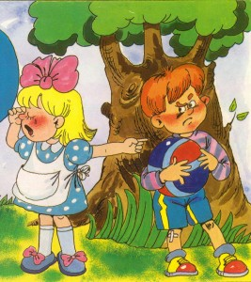
• Часто дети используют агрессию для того, чтобы привлечь к себе внимание взрослого. Дети для развития нуждаются как в положительных, так и в отрицательных эмоциях. Как правило, хвалят детей гораздо реже, чем наказывают. Если ребенок ведет себя хорошо, то родители не обращают на него внимания, а если плохо – наказывают. И тогда ребенок любым способом пытается обратить на себя внимание родителей, пусть даже негативное. Поэтому дети «становятся неблагополучными», агрессивными из-за невозможности каким-либо иным способом получить внимание родителей.
• Малыши, родители которых отличаются чрезмерной уступчивостью, неуверенностью, не чувствуют себя в полной безопасности и также становятся агрессивными (вспышки гнева, с помощью которых можно влиять на дальнейший ход событий и добиваться своего).
• Порой дети понимают, что ведут себя плохо, но им сложно выплеснуть накопившиеся эмоции. Если ребенок скандалит, то изначально нужно найти причину плохого поведения и по возможности устранить ее (ребенок устал, голоден, смотрит долго мультики, тревожится и т. д.)
Принципы общения с агрессивными детьми:
1. Помогайте ребенку осваивать конструктивные способы преодоления препятствий, разрешения проблем. Покажите, что есть более эффективные и безопасные способы, чем физическое нападение. Объясните ребенку, почему его поведение неправильно, но будьте предельно кратким.
2. Помогайте ему лучше узнать себя и других людей. Не исключено, что ребенок ведет себя агрессивно потому, что не видит другого способа самоутвердиться или воспринимает мир как враждебный.
3. Давайте ребенку возможность выплеснуть агрессию (порвать бумагу, поколотить подушку, крепко сжать кулаки и т. д.)

4. Вспомните причины собственных агрессивных поступков в детском возрасте. Например, из-за чего происходили ваши стычки с братом или сестрой, или собственными родителями, или одноклассниками. Возможно, вы сможете лучше понять своего ребенка и помочь ему.
5. Хвалите ребенка, тогда и поводов для непослушания будет меньше. Если вы похвалили ребенка за хорошее поведение - это пробудит в нем желание еще раз услышать ваши добрые слова. Так же не стесняйтесь обнять ребенка, говорить о своей любви к нему.
6. Никогда не унижайте достоинство ребенка, не произносите фраз типа: «Ничего путного из тебя не вырастет! » К сожалению, в большинстве случаев, за критикой его отдельных поступков он чувствует непринятие его в целом. Родители зачастую используют такие фразы: «Ты хулиган», «Ты ничтожество», «Зачем я только тебя родила?»
7. Показывайте ребенку личный пример конструктивного (неагрессивного) поведения.
Помните, что ребенок всегда подражает тому, за кем привык наблюдать, поэтому ни вы, ни другие родные ребенка не должны проявлять агрессию. Направляйте активность ребенка в другое русло (активные подвижные игры во дворе, секции по его интересам и возможностям и т. п.). Учите ребенка правильному общению со сверстниками и взрослыми. Расширяйте кругозор ребенка. Включайте ребенка в совместную деятельность, подчеркивая его значимость.
Для профилактики детской агрессивности:
• Проследите, чтобы агрессивное поведение ребенка не поощрялось окружающими, чтобы он не получал видимой выгоды от агрессии.
• Не допускайте бесконтрольного просмотра мультфильмов, фильмов, телепередач, видеофильмов, а так же игр на компьютере. Выбирайте видео без элементов насилия, агрессии.
• Не наказывайте своего ребенка за то, что позволяете делать себе.
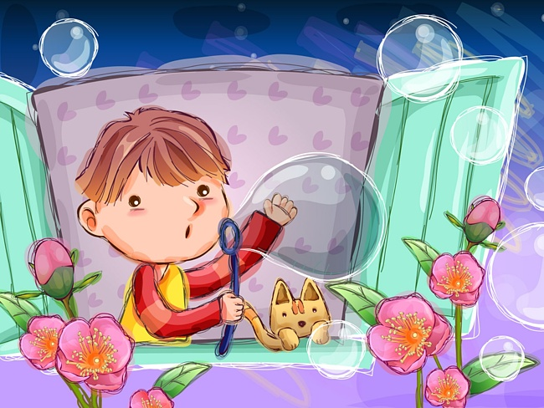
• Не изменяйте своих требований по отношению к ребенку в угоду чему-либо. Справедливым можно назвать такое требование, которое было озвучено родителями, и которые хорошо известно ребенку. Несправедливость требований родителей часто происходит вследствие их внутреннего состояния и не обусловленного непосредственно поступками ребенка (например, на работе – раздражение и ребенок получает наказание за то, на что обычно родители не обращают внимания (например, неубранные игрушки). У ребенка возникает путаница из-за непоследовательного поведения взрослых, чувство несправедливости, обиды, агрессия.
Конечная цель преодоления агрессивности ребенка состоит в том, чтобы дать ему понять: есть иные способы проявления силы и привлечения внимания, гораздо более приятные с точки зрения ответной реакции окружающих.
Так же хочется заметить, что родители, столкнувшись с агрессивностью своего ребенка, часто оказываются перед необходимостью понимания своего ребенка. Без искреннего интереса к личности ребенка невозможно полноценно воспитывать его, добиваться расположения и доверия, создавать условия для его развития, побуждать к хорошим поступкам и т. д. То есть, родителям необходимо понять причины и следствия, управляющие их ребенком.
Одной из важнейших причин конфликтов в детско-родительских отношениях является низкий уровень заинтересованности родителей в отношениях с детьми.
Т.е. родители не способны правильно понять реальное эмоциональное состояние своего ребенка, осмыслить его и, что хуже всего, не стремятся откликнуться на его проблемы, что вызывает протесты, агрессию и обиды детей.


В заключении, можно напомнить, что агрессия присуща практически всем детям как оборонительная реакция. Поэтому не следует жестко пресекать нормальные агрессивные реакции ребенка, важно лишь научить проявлять их в адекватной и социально приемлемой форме.

